КГУ ШГ № 144

Исследовательская работа

Зрение и как его сохранить.

Шин Георгий 4 «Б» класс
Руководитель Галкина Т.В.
Учитель начальных классов.

Алматы 2020

Оглавление .

Введение.
Глава 1: Теоретическая часть
1.1 Глаз и строение глаза.
1.2 Что такое зрение?
1.3 Нарушения зрения.
1.4 Причины ухудшения зрения
Глава 2: Как сохранить зрение?
2.1 Рекомендации врачей и ученых по сохранению зрения.
Глава 3: Исследовательская работа по восстановлению зрения.
Заключение.
Список использованных источников и литературы.

Введение.
Вступление. Как мы знаем, 90% информации об окружающем мире, мы получаем с помощью органов зрения.
Проблема исследования: В последнее время, мир информационных технологий шагнуло далеко вперед, ухудшилось экологическое положение в мире негативно воздействуя на зрение. И как следствие, все это приводит к ухудшению зрения уже с детского возраста.
Так буквально год назад, я столкнулся с данной проблемой. Я начал очень часто прищуриваться, и моя картинка стала очень мутной и расплывчатой. Я не придавал этому значение: думал не выспался, устал и т.д. Но критический момент настал тогда, когда однажды, ехав с семьей, я не смог прочесть номер на рядом ехавшей машине. И тогда-то все и началось…
Я очень долго думал над этой проблемой. Почему зрение портится, как сохранить зрение и попытаться улучшить его. Все это и многое другое с подвинуло меня на выбор темы мой работы.
Цель исследования: Какие же факторы влияют на зрение?
Задачи исследования:
- Изучить литературу, по данной теме.
- Выяснить причины ухудшения зрения?
- Как сохранить?
- Как применялось на практике?
Объект исследования: Глаз как орган зрения
Методы исследования:
- Как я добился улучшения зрения;
- Попытаться выявить те или иные упражнения для профилактики зрения и поделиться с полученными знаниями с одноклассниками.
- Анализ, обобщение информации;
Гипотеза: предположим, что в первую очередь зрение может ухудшится наследственно, от чтения лежа, чтение при тусклом свете, неправильной осанки, но если правильно следить за здоровьем глаз, можно не только восстановить зрение, но даже и улучшить его.

Береги глаз, как алмаз

Глава 1
Для существования и жизнедеятельности, человеку необходимо пять органов чувств. Глаза- видеть, уши-слышать, нос- обонять, язык- для вкуса, кожа – осязать.
Сегодня мы рассмотрим глаза. Вообще глаза являются уникальным даром природы. Глаза являются связующим звеном между человеком и окружающей средой. Это то, через что мы лице зреем, получаем наслаждение от всех красот природного и животного мира.
Что такое глаз?
1.1 Глаз (лат. oculus) — сенсорный орган (орган зрительной системы) человека и животных, обладающий способностью воспринимать электромагнитное излучение в световом диапазоне длин волн и обеспечивающий функцию зрения.
Строение глаза. Рис.1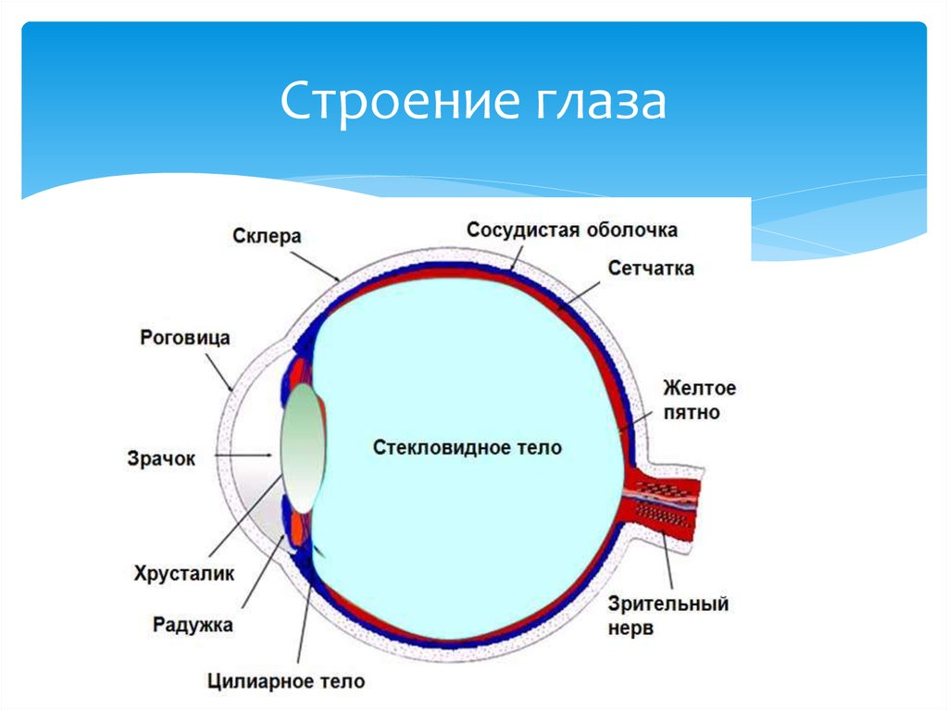

Все это с научной точки зрения, но чтоб было понятно, хотелось бы объяснить более доступным языком. Глаз это шар (глазное яблоко) который большей частью находится в специальном углублении которое называется глазница, либо в народе еще называют орбита, т.е. когда говорят, что глаза с орбит вылезет. Снаружи глаз покрыт прозрачной, тонкой пленкой (оболочкой) – роговица, сквозь нее мы видим, как будто сквозь чистое, прозрачное стекло. Роговица покрывает цветную часть глаза – радужную оболочку.
А вы знаете, почему ребенок рождается с тем или иным цветом глаз, а с возрастом, цвет может поменяться? А оказывается, это зависит от пигмента радужной оболочки, которая называется «меланин». Если количество данного пигмента в большем количестве, то глаза будет темного цвета (карие, черные), а если в меньшем количестве, то светлого цвета ( голубые, серые), но также, при взрослении, цвет глаз может измениться, в связи с накоплением меланина в радужной оболочке.
В центре радужной оболочки находится черный кружочек-зрачок. Именно через этот кружок поступает свет. Если свет яркий, зрачок сужается, а если свет слабый, тусклый – расширяется. В центре глаза позади радужной оболочки и зрачка расположена овальная линза – хрусталик.
Если вы когда-нибудь видели линзы фотоаппарата, то можете понять, о чем я говорю. При увеличении или уменьшении зума, хрусталик становится или выпуклым, или более плоским, как же, как и с хрусталиком в нашем глазу. Свет сначала попадает через роговицу и зрачок, затем, через хрусталик, потом сквозь прозрачную жидкость заполняющую глазное яблоко изнутри, и наконец достигает самую дальнюю часть глазного яблока- сетчатку. Сетчатка- это именно та часть глаза, с помощью которой мы видим, и располагается она очень плотно. Сетчатка, очень важна, вернемся к фотоаппарату, если бы не было пленки, но ни о какой фотографии не было бы и речи, так же и с глазом, если нет сетчатки, нет и картинки. Как свет доходит до сетчатки, сигнал передается дальше по зрительному нерву, в мозг, в тот отдел, который отвечает за зрение. После того, как сигнал поступил в мозг, наши глаза, могут увидеть то, на что мы смотрим.
А вы никогда не задумывались о том, почему мы видим предмет, но не видим цвет если темно? За это отвечает сетчатка глаза. Так как в сетчатке присуще два вида светочувствительных клеток, одни похожи на палочки, а другие на колбочки. (Рис.2)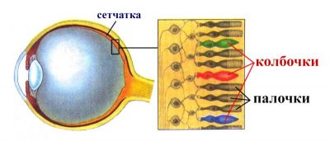Рис.2
Колбочки воспринимают цвет, причем они могут это делать только тогда, когда светло. Днем работают колбочки, а палочки отдыхают. С наступлением сумерек колбочки сменяют палочки, поэтому в темной комнате мы можем различать предметы, но не можем определить цвета. А если включить свет, то колбочки сразу примутся за работу, чтобы мы могли определить, что какого цвета. Работает палочка за счет того, что в ней содержится Витамин А, а колбочка за счет того, что в ней содержится Йод. Поэтому для того чтобы мы видели свет и цветное изображение было более четким и красивым, необходимо употреблять те продукты, в которых содержаться данные вещества.

1.2 Что такое зрение ?
Зрение (от лат. visus) человека или зрительное восприятие — способность человека воспринимать информацию путём преобразования энергии электромагнитного излучения светового диапазона, осуществляемая зрительной системой.
Наверное, если бы меня не коснулась данная проблема, я никогда бы даже и не задумался о том, что же все-таки такое зрение, конечно же в первую очередь это возможность видеть окружающий мир, но как оказалось, зрение – это еще и уникальный дар природы, человечеству. Но как оказалось, ценить данный дар, мы не умеем. Впрочем, на дворе 21 век, век высоких технологий и коммуникаций. И в связи с этим, мы все больше и больше проводим времени перед экранами. Пожалуй, наверное тут не чему удивляться. Когда по данным Всесоюзной Организации Здравоохранения (ВОЗ) в мире 45 млн. человек лишены зрения и ещё 135 млн. страдают различными дефектами зрения. В Казахстане на данный момент, каждый второй житель имеет какое-либо нарушение зрения. Более миллиона казахстанских детей страдают различными заболеваниями глаз и нарушениями зрения. Как известно, существует множество недугов, связанных с глазами. Простейший способ их исправить – очки и линзы. Очки – простейший прибор для коррекции оптических дефектов зрения или для защиты глаз. Линзы - деталь из прозрачного однородного материала, ограниченная двумя полированными преломляющими поверхностями вращения, например, сферическими или плоской и сферической.
1.3 Давайте рассмотрим наиболее часто встречающиеся нарушения зрения:
- Близорукость (Рис.3) бывает врожденная и приобретенная. При врожденной близорукости глазное яблоко имеет удлиненную форму, поэтому изображение предметов, расположенных далеко от глаза, возникает впереди сетчатки. Приобретенная близорукость развивается из-за увеличения кривизны хрусталика, которое может возникнуть при неправильном обмене веществ или нарушении гигиены зрения. Близорукие люди видят удаленные предметы расплывчато, им необходимы очки с двояковогнутыми линзами. 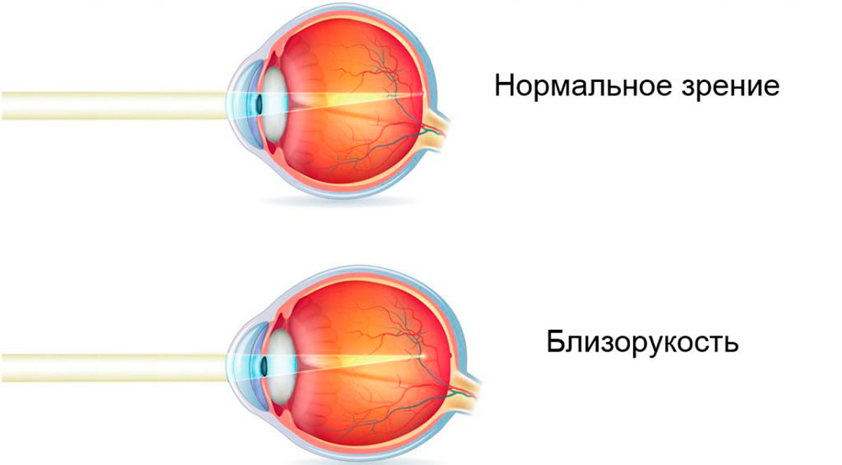Рис.3
Близорукость корректируется рассеивающими линзами, дальнозоркость – собирающими, астигматизм – цилиндрическими и сфероцилиндрическими линзами, косоглазие – призматическими стеклами. Близорукость (миопия), недостаток зрения, при котором хорошо видны близкие предметы и плохо — отдаленные. Результат повышенной преломляющей силы оптических сред глаза (роговицы, хрусталика) или слишком большой длины оси (при нормальной преломляющей силе) глазного яблока. При близорукости входящие в глаза параллельные лучи, идущие от отдаленного предмета, собираются не на сетчатке (что нужно для ясного зрения), а перед ней.

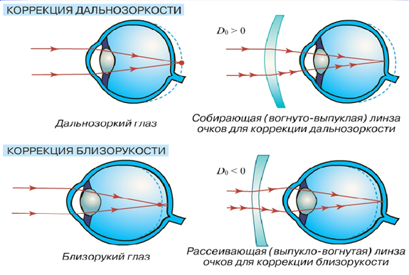

- Дальнозоркость (Рис.4) бывает врожденная и приобретенная. При врожденной дальнозоркости глазное яблоко укороченное, и изображение предметов, расположенных близко к глазам, возникает позади сетчатки. Приобретенная дальнозоркость возникает вследствие уменьшения выпуклости хрусталика и характерна для людей пожилого возраста. Такие люди видят близкие предметы расплывчато и не могут читать текст, им необходимы очки с двояковыпуклыми линзами.
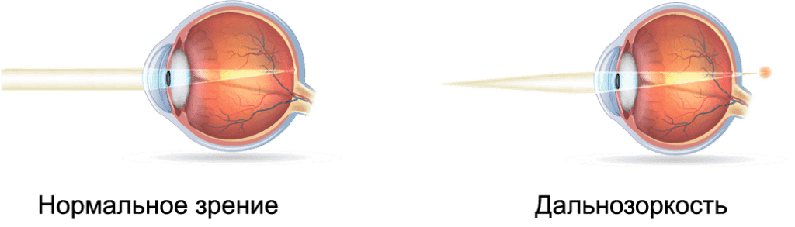Рис.4
Дальнозоркость (гиперметропия), недостаток зрения, мешающий ясно видеть на близком расстоянии; зависит от слабой преломляющей силы роговицы и хрусталика или слишком короткой передне-задней оси глаза. Исправляется очками с положительными (собирательными) стеклами.
- Астигматизм (Рис 5.) (от a — отрицательная приставка и греч. stigme — точка) - искажение изображения оптической системой, связанное с тем, что преломление (или отражение) лучей в различных сечениях проходящего светового пучка неодинаково. Вследствие астигматизма изображение предмета становится нерезким. Каждая точка предмета изображается размытым эллипсом. Астигматизм глаза устраняется с помощью очков с цилиндрическими стеклами, контактных линз.
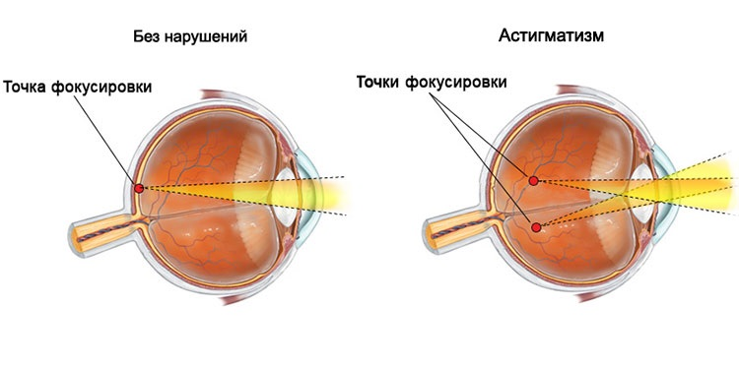Рис.5

- Косоглазие (страбизм)(Рис.6) - расстройство координированного движения глаз: при направлении одного глаза на обозреваемый предмет другой отклоняется в сторону виска (расходящееся косоглазие) или носа (сходящееся косоглазие). Развивается чаще в возрасте 3-4 лет.

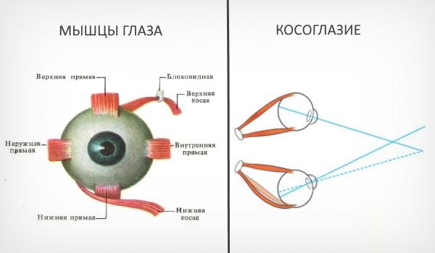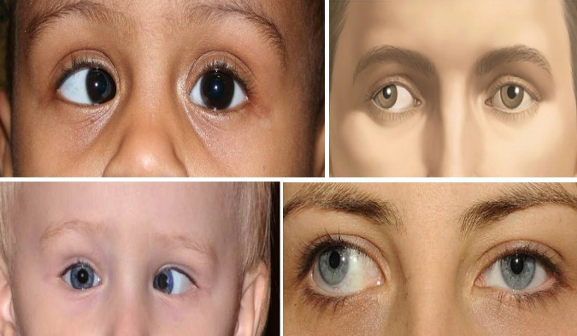Рис.6

- Помутнение хрусталика (Рис.7)— катаракта.
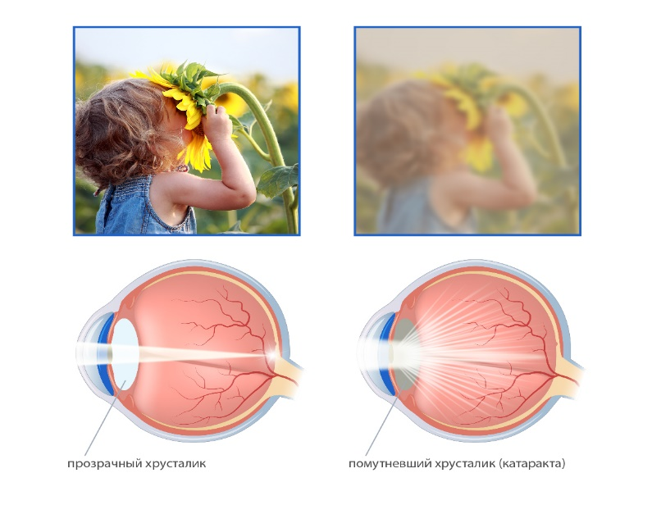Рис.7
1.4 Изучив строение глаза, Я начал понимать, насколько важную функцию выполняют органы зрения при восприятии окружающего мира, насколько важно сохранить этот дар природы.
Но меня не покидала мысль, о том, что же все-таки влияет на ухудшения зрения. И тут мне пришлось, прочесть еще очень много литературы, статей про медицину,порылся в интернете и выделил, наверное 5 самых важных и на мой взгляд основных причин, почему же все таки зрение ухудшается.
Первое, и наверное самое важное, это наследственные или приобреенные заболевания. Если мама и папа всю жизнь носят очки,вероятность, что ту же судьбу разделят и их дети 90%. К примеру, быстрое прогрессирование дальнозоркости и близорукости в подростковом возрасте спровоцировано постоянным напряжением глаз, но настоящие причины – снижение эластичности хрусталика и увеличенная длина глазного яблока, - обусловлены генетически.
Второе, что я выделил это то, что, как и любой орган нашего тела, глаза устанут, если заставлять их работать слишком часто и усердно. По мнению многих офтальмологов, необратимые изменения хрусталиков появляются вследствие длительного напряжения и фокусирования взгляда на предметах, находящихся слишком близко от глаз. Из-за повышения внутриглазного давления в процессе чтения или письма стенки глазного яблока растягиваются, а его ось – удлиняется, что может способствовать развитию миопии (близорукости). Чтобы этого не произошло, нужно стараться держать книгу или тетрадь на достаточном расстоянии (35-40 см).
Третьей, и немаловажной причиной я решил выделить неправильную осанку. Через позвоночник человека проходят артерии, насыщающие головной мозг кровью и кислородом. Любые, даже незначительные, нарушения в области спины могут стать потенциальной опасностью для зрения. К примеру, сколиоз или остеохондроз становится причиной защемления сосудов, что ведет непосредственно к близорукости. В таком случае для лечения ребенка понадобится не только помощь офтальмолога, но также невролога и ортопеда.
Четверной причиной я выделил плохое освещение, но тут сразу расставим акценты: плохое освещение – это не только темнота, но и избыток света, от которого страдают клетки сетчатки. Если бы мне подарили солнцезащитные очки со 100% UV-защитой, я несомненно был бы на десятом небе от счастья. А вот , что касается освещением рабочего места придется хорошенько поработать. Оно не должно быть ослепляющие-ярким, а прямой верхний свет без теней и регулируемая настольная лампа, расположенная так, чтобы страницы тетради и монитор не создавали бликов – самое правильное решение для школьника. Важно: у всех источников света в комнате должна быть примерно одинаковая цветовая температура. Если потолочный светильник дает желтый свет, а рабочая лампа – голубовато-белый, это создаст дополнительную нагрузку для глаз.
И наконец пятая причина НЕДОСТАТОК ВИТАМИНОВ. Когда мы с семьей выходим погулять, всегда хочется покушать, всяких не полезных продуктов. Каждый выход, и ужин вне дома, мы отдаем предпочтение фаст фуду, бутербродам, чипсам, сладостям и газировкам другим вкусным, но вредным продуктам. Длительное несбалансированное питание может привести к дефициту необходимых минералов и витаминов, ухудшению микроциркуляции сосудов и, как следствие, снизить остроту зрения. Изучив весь материал, я пришел к выводу, что да, можно побаловать себя изредко вредной не здоровой едой
Но вы спросите, а как же все гаджеты, телевизоры и компьютеры, Я отвечу так. Последние исследования ученых из университета Огайо (США) показали, что сами по себе мониторы не вредят детским глазам. В течение 20 лет они наблюдали за 4500 детьми в возрасте от 6 до 11 лет, и пришли к выводу, что длительный просмотр фильмов или игры не влияют на риск развития миопии (близорукости): глазные мышцы двигаются достаточно часто, а частое моргание увлажняет хрусталик. Возможно ученые и правы, субъективное мнение никто не отменял, но давайте посмотрим глубже, если постоянно вести такой образ жизни, то и возникнут все перечисленные выше причины ухудшения зрения: именно он провоцирует недостаток физической активности, неправильное питание, проблемы с осанкой и повышение внутриглазного давления.

Глава 2.
2.1 Как же все таки сохранить свое зрение и не допустить появления серьезных заболеваний глаз. Вот Вам несколько простых советов о том, как сохранить свое зрение.
- Кушайте чернику. Черника увеличивают остроту зрения, снижает усталость глаз и помогает предотвратить некоторые глазные заболевания. Для организма также крайне необходим калий, который влияет на состояние кровеносных сосудов. Это вещество содержится в сухофруктах, бананах, апельсинах;
- Принимайте мультивитамины .Статистика показывает, что люди, употребляющие витамины, менее подвержены заболеваниям глаз;
- Почаще гуляйте. Прогулки на свежем воздухе благотворно влияют на весь организм, в том числе и на зрение. Ведь на природе мы расслабляемся и расслабляем свои глаза;
- Побольше ешьте зелени.Зеленого лука, петрушки, укропа, салата, сельдерея и т.д. Зелень очень полезна для зрения;
- Полноценный сон. Недосыпание может спровоцировать нарушения зрительного нерва;
- Не смотрите телевизор в темноте;
- Расстояние до экрана должно быть в 5 раз больше, чем диагональ телевизора;
- Не забывайте делать перерывы во время работы за компьютером;
- Не читайте книги в транспорте. Также не стоит читать в положении лежа. А также Во время чтения книга должна находиться на расстоянии 30–40 см.;
- Избавьтесь от привычки щуриться, из-за этого сильно напрягаются глазодвигательные мышцы;
- Делайте гимнастику для глаз;
Соблюдение гигиенических условий работы — очень важный фактор для нас школьников.

Глава 3.
Так, как эта работа все таки больше исследовательская, я более подробно опишу, как и что я делал, для того чтоб улучшить мое зрение, и попытаться его все таки восстановить.
Конечно, мы были удивлены, тем, что мое зрение стало ухудшаться, при всем при том, что я не сидел, за гаджитами часами, не смотрел телевизор…
Первым делом, конечно же, мы отправились в Офтальмологическую Клинику, так как мама очень переживала по этому поводу. На первый прием, мы записались к известному офтальмологу, Кравцову Алексею Сергеевичу. 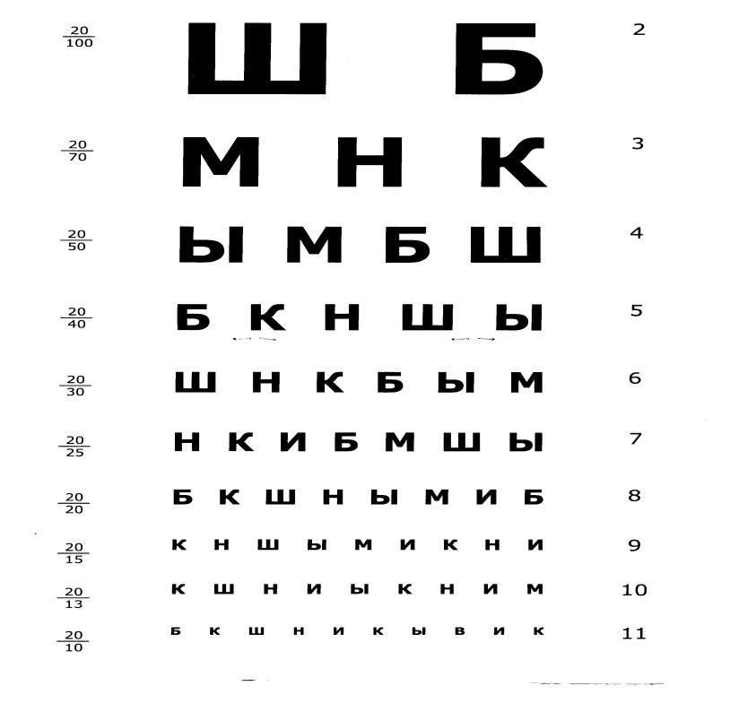 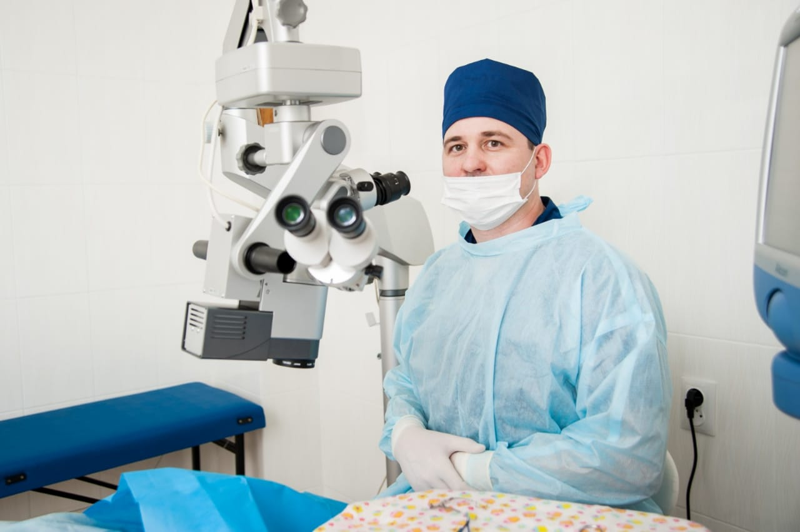
Мы прошли ряд процедур, куча анализов, закапывали глаза, для расширения зрачка, осмотр на разных интересных аппаратах в заключении зрение -2.5 и диагноз:на данном этапе развития, ничего серьезного нет, так как молодой организм стремительно растет, и он ничего с этим не может поделать, так устроен, наш организм.
Предложил очки, и после 23 лет сделать операцию и никаких проблем. Выписал нам капли, посоветовал еще походить на современный аппарат, который возможно подкорректирует мое зрение. На что мы сказали спасибо и ушли.
На этом наши попытки восстановить зрение не закончились. Мама услышала что в нашей районной поликлинике, есть очень толковый врач. Мы записались на прием.
Когда начались повторные исследования, выяснилось, что у врачей, диагноз одинаковый. И мама решила начать лечение.
Врач нам объяснил, что обязательно нужно больше гулять на свежем воздухе, не напрягать зрение, побольше кушать свежих овощей и фруктов. Выслушав все предписания, мы взяли рецепт и пошли лечиться.
Месяц мы капали капли (Рис.8) и делали вот такую зарядку (Рис.9), 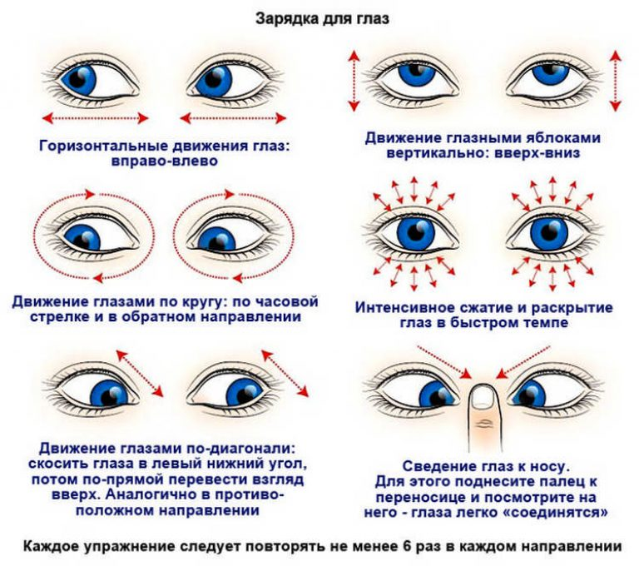 Рис.9 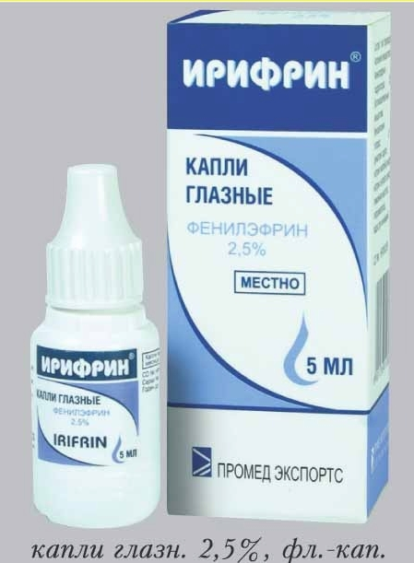Рис.8

На второй прием проделаав все процедуры, наша зрение чуть чуть улучшилось, и мы продолжили лечение.
Нам пропивыписали массаж шейно-воротниковой зоны (Рис.10)
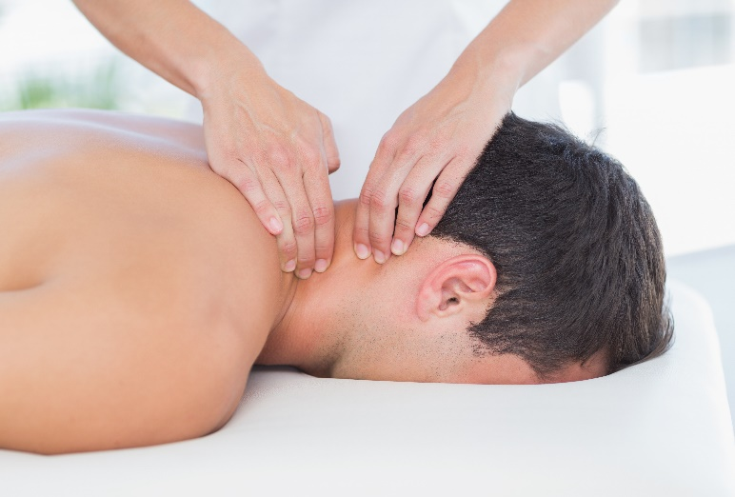Рис.10
Физиолечение (Рис.11) и дальше продолжать капать капли, и на повторный прием, прийти через месяц.
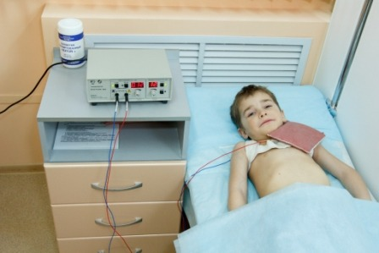Рис.11
Массаж мы получали 5 дней, физио лечение 10 дней.
Через 2 месяца лечения, наше зрение улучшилось с -2.5 до -1.5 (Рис.12).
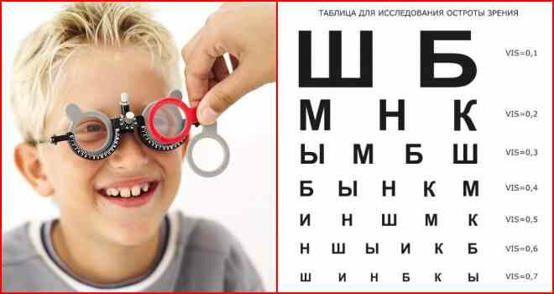Рис.12
Диагноз был таков: на данный момент, ваше зрение, допустимой нормы, поэтому она не видела смысла, выписывать нам очки.
Повторный осмотр назначен на весну.
А сейчас я хотел бы поделиться с вами, несколькими рекомендациями врачей, которые я усвоил на своем опыте.
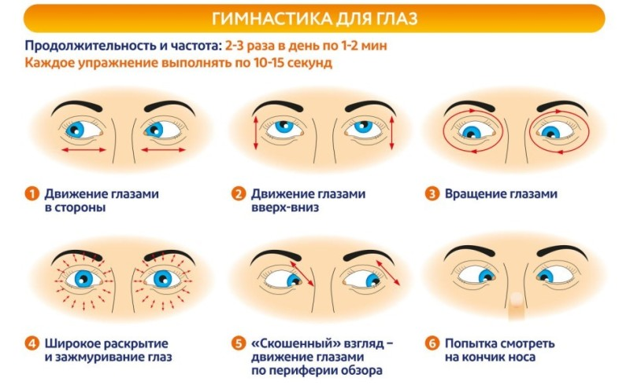
Обязательно, обращайте внимание на осанку (Рис.13).
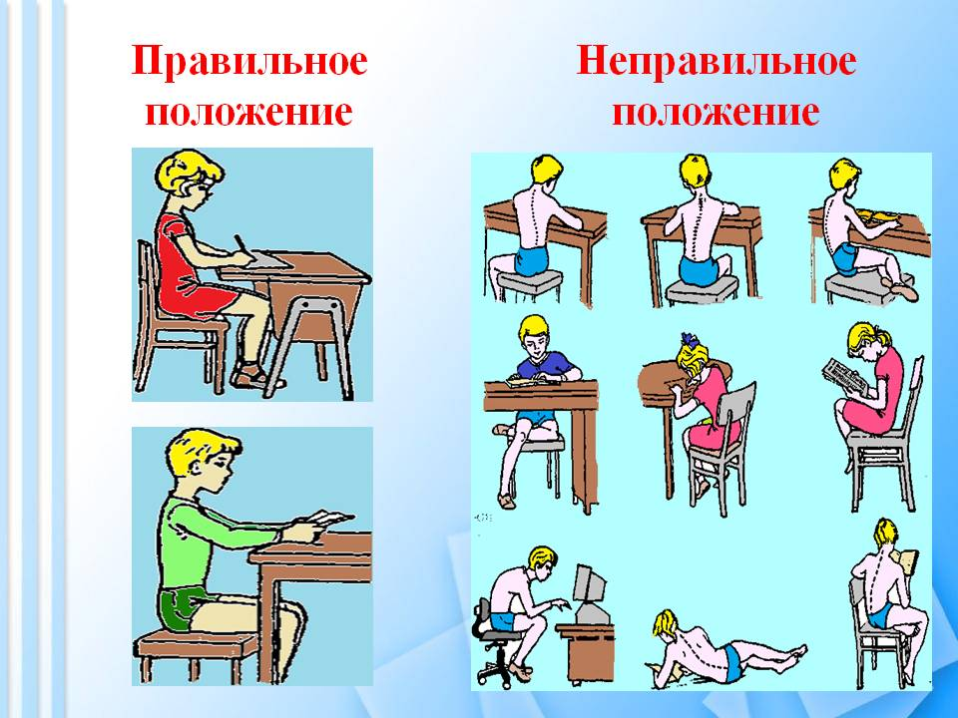Рис.13
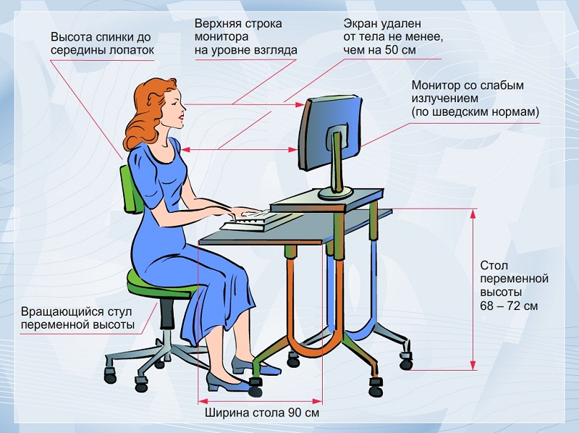
Правильное положение за компьютером. См рисунок

Рабочее место школьника.
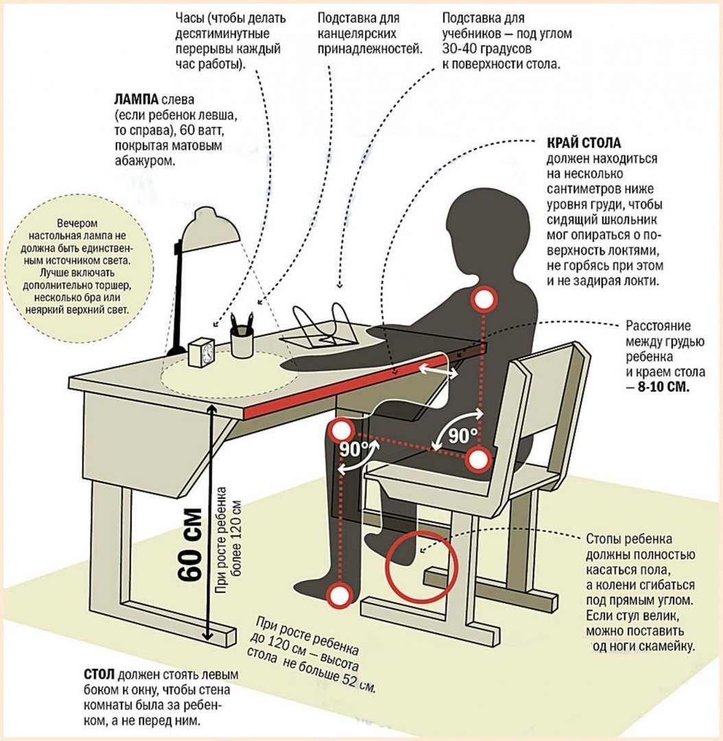
После всех прочитанных мою книг, статей, публикаций, я сделал определенные выводы: что зрение действительно очень важный орган в нашем организме. Что казалась бы, ну и подумаешь, почитаю лежа один раз, ничего не произойдет, а потом и второй, и в конце это становится привычкой. Что все, вроде бы безобидные действия, но по чуть-чуть наслаиваясь, они и приводят к плачевным последствиям.

Заключение .

В данном проекте я узнал: что такое зрение? Строение глаза, как сохранить зрение и что рекомендуют врачи по поводу зрения, как улучшить зрение , а также выявил пять основных причин ухудшения зрения.
А в заключении хочется сказать, что вся работа проделана не зря, проведя исследование на своем опыте, я понял, что между зрением и нашим организмом, существует, что ни на есть прямая связь. Что болезни зрения, несут большую опасность в дальнейшей жизнедеятельности человека. Если ты думаешь, что зрение у тебя на все 100% и тебе дано это природой безвозмездно, ты глубоко заблуждаешься. Зрение нужно беречь смолоду. Нужно следить за глазами, соблюдать правила и рекомендации врачей, взять себе за правило делать зарядку для глаз и конечно же вести здоровый образ жизни.
И мне бы очень хотелось, чтоб на примере моего исследования, у кого есть такие же проблемы со зрением, не опускали руки, а только еще больше ценили, укрепляли и заботились о своем зрении.
Помните, ведь зрение потерять легко, а вот восстановить и сохранить очень сложно!!!!

Список использованных источников и литературы.
- Большая Детская Энциклопедия. - АСТ «Астрель», 2000;
- Детская энциклопедия. Я познаю мир. Медицина. – М.: «АСТ», 1996. ;
- Иксер, Т. П. Исследование основ здорового образа жизни: Методическое пособие для педагогов и школьников.- Тула,2001.-42с.;
- https://www.likar.info
- http://www.alenushka-ds.ucoz.ru/
- http://www.lekron.ru/
- http://www.medpulse.ru/
- http://www.sila-priroda.ru/
- http://www.studm.md/
- http://www.viki.rdf.ru/

